Pravimo sajt o medvedima.
- Potrebno je imati 3 html strane: početnu, mrki meda i beli meda. Definisati opis (description) i ključne reči (keywords)
- Linkovi u navigaciji vode ka stranama Mrki meda, beli meda, a link Panda ka spoljnjem linku https://en.wikipedia.org/wiki/Giant_panda
- U css fajlu potrebno je definisati:
  - Zaglavlje dimenzija 850x200 (width x height), boje proizvoljne
  - Navigacija 150x600
  - Sadrzaj 700x600
  - Podnozje 850x100
  - Font je: Arial, Helvetica, sans-serif, veličina 16px. Definisati ovaj font za linkove, paragrafe, sortirane i nesortiranje liste
  - Font za Naslov1 je Arial, Helvetica, sans-serif, a veličina 32px, podvučeno i boldovano
  - Slike:
    - veličinu banner-a prilagodite layer-u
    - slike na stranama ’mrki meda’ i ’beli meda’ su pozicionirane desno udaljene od leve ivice i donje za 10px
PRVA STRANA
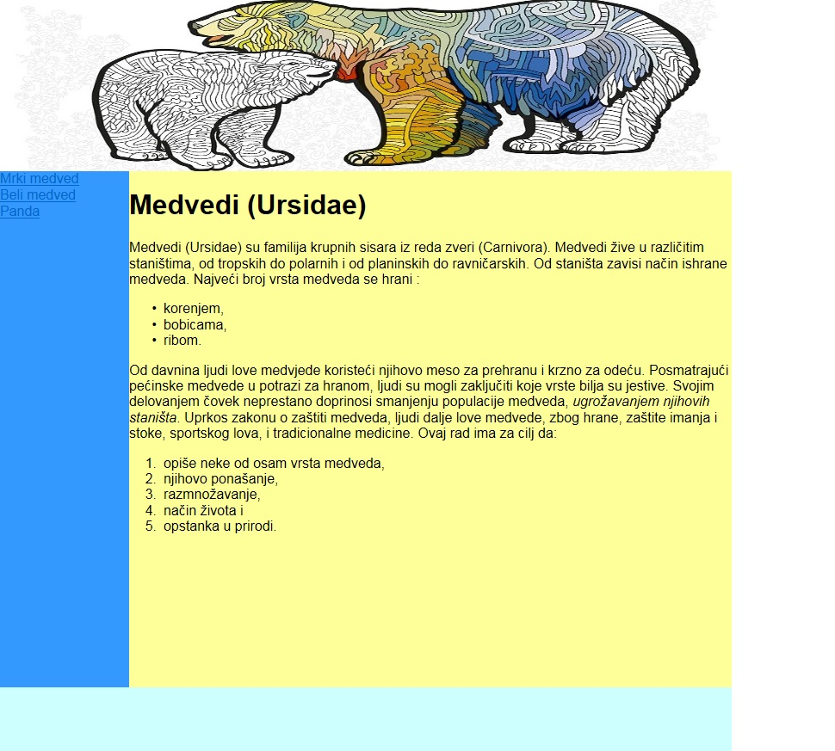

DRUGA STRANA
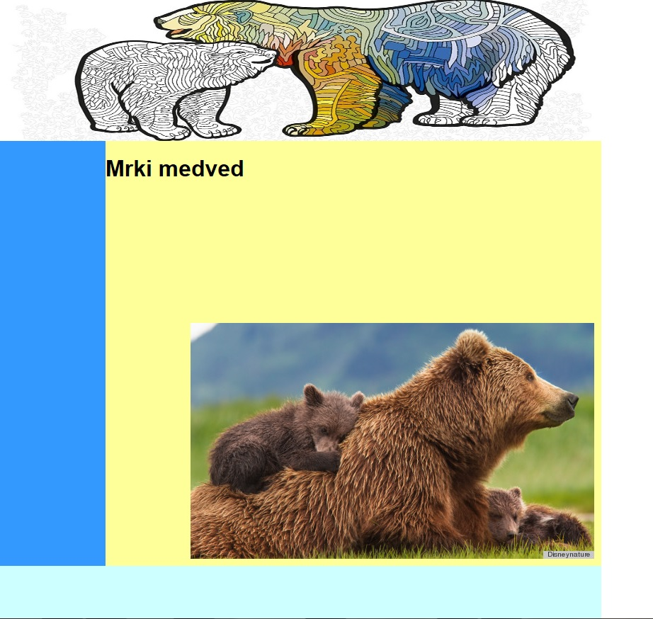

TRECA STRANA
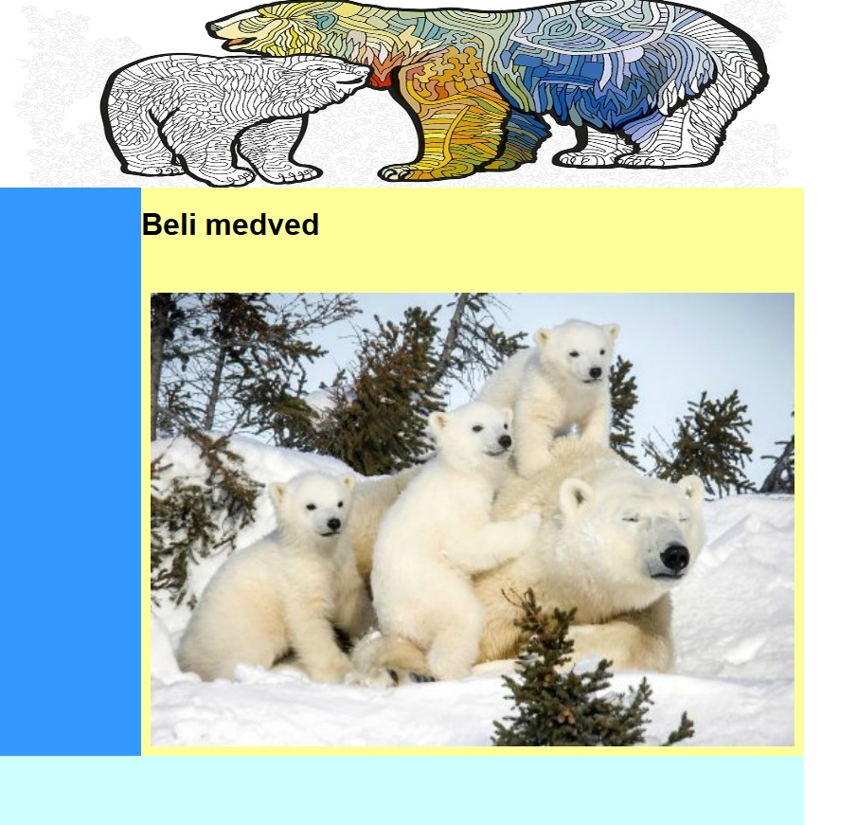
NAREDNI DEO NEĆE BITI DAT NA KONTROLNOJ VEŽBI:

Izgled css fajla
body {
margin: 0px;
}
#Navigacija {
position: absolute;
width: 150px;
height: 600px;
top: 200px;
background-color: #3399FF;
}
#Zaglavlje {
position: absolute;
width: 850px;
height: 200px;
}
#Sadrzaj {
position: absolute;
width: 700px;
height: 600px;
top: 200px;
left: 150px;
background-color: #FFFF99;
}
#Podnozje {
position: absolute;
width: 850px;
height: 100px;
top: 800px;
background-color: #CCFFFF;
}
a {
font-family: Arial, Helvetica, sans-serif;
font-size: 16px;
}
h1 {
font-family: Arial, Helvetica, sans-serif;
font-size: 32px;
font-weight: bolder;
}
ol {
font-family: Arial, Helvetica, sans-serif;
font-size: 16px;
}
ul {
font-family: Arial, Helvetica, sans-serif;
font-size: 16px;
}
.slikadesno {
float: right;
position: absolute;
right: 10px;
bottom: 10px;
}

